Cómo no numerar algunos títulos en Writer de LibreOffice
19 de julio de 2013
Autor: Luis Alejandro Bernal Romero (Aztlek)
Email: aztlek@gmail.com
Blog: http://aztlek.org/
Esta guía te explica como hacer para que algunos títulos no salgan numerados y el resto si. Y que de todos modos aparencan en el índice de contenido (pero claro, no numerados).

Esta obra está licenciada bajo la Licencia Creative Commons Atribución-CompartirIgual 3.0 Unported. Para ver una copia de esta licencia, visita http://creativecommons.org/licenses/by-sa/3.0/.
Palabras clave: encabezados, no numerar, títulos, título, título no numerado, encabezado no numerado, títulos no numerados, encabezados no numerados, Writer, LibreOffice, OpenOffice, indice de contenido, tabla de contenido

Convenciones
Las convenciones usadas en este documento son:
Convención | Significado
Botón | Se refiere a un botón de la interfaz gráfica.
Nombre de campo | Es el nombre de un campo en un formulario web o ventana de dialogo.
Valor campo | El valor que se debe poner en un campo de un formulario web o ventana de dialogo.
Código | Código como comandos o salida de comandos de consola.
Tecla | Tecla o combinación de teclas.
Opción lista desplegable | Una opción de una lista desplegable de la interfaz gráfica.
Opción menú | Una opción de un menú.
Título ventana | Titulo de una ventana.
Pestaña | Una pestaña de una interfaz gráfica
Nombre icono | El nombre del icono, normalmente aparece cuando se pone el cursor en sima.
Enlace de internet | Un enlace a una dirección en Internet.
Nombre archivo | El nombre de un archivo.
Tabla de contenido
Convenciones 2
Introducción 4
1.Comenzando 4
2.Creando un estilo especial de encabezado 4
3.Palabras finales 9
4.Referencias 9

Introducción
Cuando se está escribiendo un documento largo y se quieren numerar los títulos es muy fácil, ya lo explicamos en Writer: Práctica estilos, tabla de contenido e índice alfabético. Pero el problema surge cuando no queremos numerar algunos de esos títulos. La introducción es el caso típico, no debe ir numerada, y al mismo tiempo el capítulo que le sigue debe empezar su numeración en uno. Y además, la introducción debe aparecer en el Índice de contenido (sin numerar también).
Para facilitar las cosas vas a hacer la práctica basándote en el documento que ya trabajamos en Writer: Práctica estilos, tabla de contenido e índice alfabético. No tomaremos la última versión, si no una que ya tiene los títulos marcados, numerados y la tabla de contenido generada. Recordemos que este documento es Cómo convertirse en hacker de Eric Steven Raymond, particularmente la traducción hecha por Miquel Vidal <miquel@sindominio.net> de http://sindominio.net/.
Por cierto, en este documento se aplica la misma técnica, para no numerar esta introducción, ni tampoco numerar las Convenciones.

Comenzando
- Baja el archivo ComoConvertirseEnHacker-ConIndice.odt.
- Ábrelo.
- Grábalo con el nombre ComoConvertirseEnHacker-ConIntroduccionNoNumerada.
- Mira la tabla de contenido.
Si te fijas en el título ¿Por qué existe este documento? está numerado como uno, cuando en realidad esta es una introducción, la que no tendría que estar numerada. La idea es que siga apareciendo en la tabla de contenido, pero sin numerar y que además el siguiente capítulo ¿Qué es un hacker? Sea el número uno.

Creando Un Estilo Especial De Encabezado
Para ello vamos a crear un estilo especial de encabezado:
- Busca el título ¿Por qué existe este documento?.
- Abre la herramienta de estilos con F11.
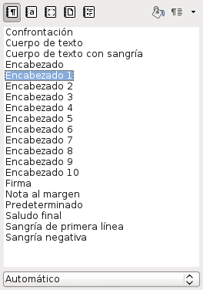
- Ahora clic auxiliar en Encabezado 1 y clic en Nuevo.
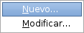
Debe salir la ventana Estilo de párrafo:
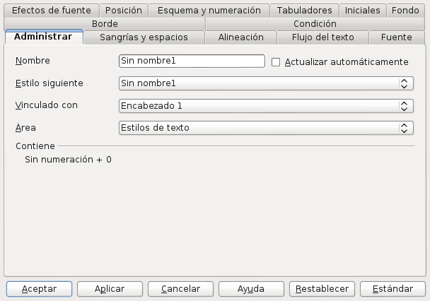
- En campo Nombre escribe Encabezado 1 sin numerar.
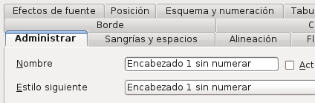
- En el campo Estilo siguiente selecciona Predeterminado, para que el estilo siguiente al título sea un párrafo normal.
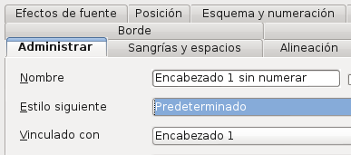
- Ahora has clic en Esquema y numeración.
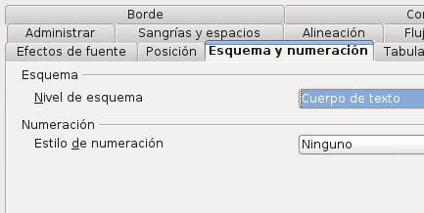
- En el campo Nivel de esquema selecciona Nivel 1 y en Estilo de numeración verifica que diga Ninguno.
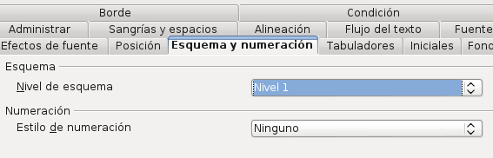
Ahí es donde está el secreto, al ponerlo en el Nivel 1 de esquema de numeración lo va a incluir en la Tabla de contenido, pero al no ponerle ningún estilo de numeración, el no lo numera.
- Clic en el botón Aceptar.
Debe aparecer el nuevo estilo de párrafo Encabezado 1 sin numerar.
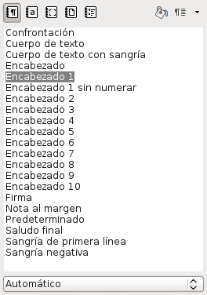
- Verifica que tienes el cursor en título ¿Por qué existe este documento?.
- Y has doble clic en el estilo que acabas de crear Encabezado 1 sin numerar.
Debe desaparecer la numeración del título, pero no de los otros títulos.
- Ve a la Tabla de contenido.
- Clic auxiliar sobre la Tabla de contenido.
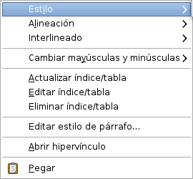
- Clic en donde dice Actualizar índice/tabla.
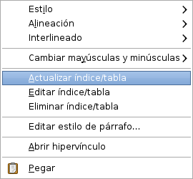
Y automáticamente quedan numerados los títulos en la tabla, sin numerar la introducción.
Ahora puedes usar este nuevo estilo para todos los títulos de nivel uno que no quieras numerar. Puedes hacer los mismo con los niveles que quieras.

Palabras Finales
Aunque no lo creas en el momento en que escribo esta guía no encontré ninguna documentación en Internet de como hacer lo de no numerar algunos títulos. Es por eso que escribí esta guía. Pero por lo mismo no puedo dejarte ninguna referencia en la que puedas ahondar este tema.

Referencias
- Ninguna :-(

